Мастер-класс помогает лучше понять профессию спасателя

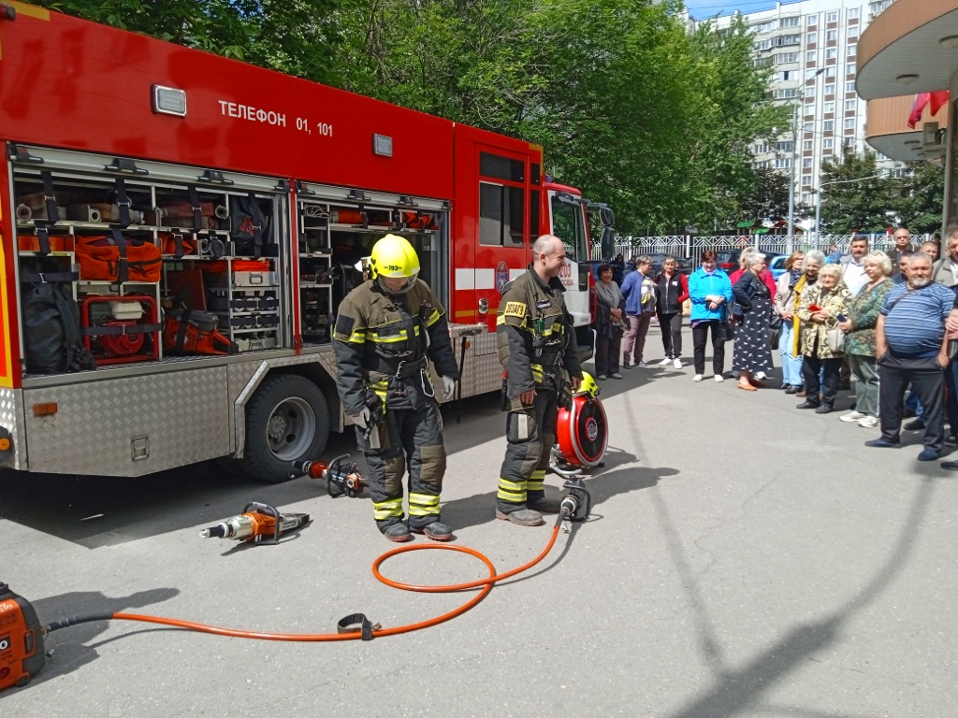

С наступлением жаркого лета вопрос пожарной безопасности как никогда становится актуальным, поэтому Управлением по ЮЗАО Департамента ГОЧСиПБ организованы мастер-классы в районах Юго-Западного округа. Один такой недавно провели для жителей Академического района.
Для мероприятия был задействован экипаж Пожарно-спасательного отряда №203, прибывший на автомобиле газодымозащитной службы. Огнеборцы слаженно продемонстрировали, а командир отделения, Евгений Садовников, прокомментировал работу имеющегося на автомобиле пожарно-технического вооружения: средство дымоудаления из помещений, которое значительно облегчает процесс эвакуации людей, средств расширения и перекусывания конструкций, с помощью которых спасатели извлекают пострадавших, если нет возможности выбраться самостоятельно, например, из смятого автомобиля или завала, и даже гидрокостюм, использующийся при спасении на воде.
Жители района с любопытством ознакомились с современной техникой, использующейся при спасении жизни, и задали много вопросов, касающихся организации столь сложной и ответственной работы. И на каждый вопрос был свой ответ. Так, например, узнали, что уже во время поступления обращения в Службу 112 спасатели и пожарные немедленно выезжают и, находясь в пути, слышат детали разговора с диспетчером; что пожарная машина никогда не приезжает без воды, а расход у пожарных стволов настолько большой, что при постоянной подаче воды две тонны воды кончатся в считанные минуты, поэтому при вызове пожарные выезжают сразу несколькими машинами и используют пожарные гидранты и водоемы.
«Такие мастер-классы и экскурсии раскрывают подробности работы спасателей и делают эту профессию более понятной и уважаемой среди жителей», - подытожила мероприятие заместитель начальника Управления по ЮЗАО Департамента ГОЧСиПБ Венера Юмаева

